Ihr Ansprechpartner:

**Philipp Schulte-Derne**

Marketing und Kommunikation

Telefone +49 7022 702-129

Fax +49 7022 702-101

Philipp.schulte-derne@holzher.com

Wörter gesamt: 830

Zeichen (mit Leerzeichen): 6678

**Januar 2020**

#### Datum

PRESSEMITTEILUNG

**Die Weinig Gruppe auf der Holz-Handwerk / Fensterbau frontale 2020: Zahlreiche Weltpremieren werden Besucher begeistern**

Bei der **Holz-Handwerk / Fensterbau frontale 2020** in Nürnberg steht das Ausstellungsprogramm der Weinig Gruppe, mit über 25 Exponaten, ganz im Zeichen wegweisender Technologien für einen maximalen Kundennutzen. Mit den Marken **Weinig** und **Holz-Her** werden sowohl in der Massivholz- als auch in der Holzwerkstoffbearbeitung zahlreiche Weltpremieren auf der Messe erstmals live präsentiert. Das „Handwerk“ und die Lösungen der **Weinig Gruppe** – eine Partnerschaft, die langfristig erfolgreich und nachhaltig ist. Dieses Versprechen können Besucher auf dem über **1600 m²** großen Gemeinschaftsstand erleben.

**Vertikale CNC-Bearbeitung mit unseren „Best-Performern“ EVOLUTION 7402 und 7405 Connect:**

Die Evolution-Modelle bieten vielseitige und universelle Komplettbearbeitung auf allen 4 Kanten – und erstmals zur Holz-Handwerk 2020 auch im neuen Design. Als einer der Holz-Her Best-Performer, folgt jetzt auch diese Maschinenreihe dem aktuellen Maschinendesign und reiht sich damit perfekt in die Holz-Her Produktwelt ein.

Mit der Evolution 7402 4mat können Werkstücke zukünftig nicht nur 4-seitig formatiert werden, viel mehr sind durch den neuen optionalen 4-fach Werkzeugwechsler ganz neue Bearbeitungs-möglichkeiten möglich. Ausschnitte, Gravieren, Profilieren und Bearbeitungen für Möbelverbinder sind nur einige Beispiele. Das macht diese vertikale CNC zum absoluten Allrounder und das auf kleinstem Raum. Für den Werkzeugwechsel ist die **Evolution 7402** mit einer leistungsstarken 7,5 kW Spindel und einem Bohrkopf in Vollausstattung inklusive Nut-Säge bestückt.

Erstmals auf der Holz-Handwerk wird, in einer Live-Demo, das **xcut-Paket** für die Evolution-Modelle präsentiert. Mit diesem Paket erzeugt die vertikale CNC automatisch die benötigten Werkstücke aus zuvor längs zugeschnittenen Plattenstreifen. Die ansonsten notwendigen Querschnitte vermeiden Sie im xcut-Modus komplett. Die intuitive Software für den xcut-Modus listet alle anstehenden Jobs der Maschine auf. Auf diese Weise erhält der Maschinenbediener eine perfekte Übersicht über alle Aufträge und das benötigte Streifenmaterial. Im Zusammenspiel mit der Kantenanleimmaschine bilden beide Maschinen eine effiziente Fertigungszelle, um Arbeitsabläufe im Verbund zu optimieren.

Mit der **Evolution 7405** 4mat in den Ausführungen „connect“ und „doors“ geht Holz-Her einen Schritt weiter. Mit dem optionalen Türenpaket „doors“, bestehend aus einem speziell entwickelten Winkelgetriebe für Schlosskästen und einem Schlosskastenfräser, ist eine Komplettbearbeitung von Türblättern bis maximal 70 mm Stärke möglich. Das optionale „connect paket“ bringt die Bearbeitung unterschiedlichster Verbindertechniken auf die Evolution 7405 4mat. Zum Beispiel das Einfräsen der Taschen für den Lamello-Clamex-Verbinder oder die OVVO-Verbindertechnik in derselben Aufspannung. Diese und andere Verbinder können auf allen vier Kanten sowie in X- und Y-Richtung in der Fläche eingefräst werden. Für diese Anwendung hat Holz-Her die Evolution um einen zusätzlichen siebten Werkzeugwechselplatz sowie um ein Aggregat mit passendem Programmier-Makro erweitert.

**Die perfekte Nestingzelle - NEXTEC 7735 und Store-Master Plattenlager**

Die NEXTEC 7735 bietet die einzigartige Kombination aus höchster Flexibilität und einfachster Bedienbarkeit! Ausgestattet mit einer 5-Achs-Frässpindel und einem 2200 mm tiefen Rastertisch bietet die 7735 beinahe unbegrenzte Bearbeitungsmöglichkeiten. Alle Funktionalitäten der NEXTEC Baureihe wie die CabinetSelect Software für Maßmöbel ohne Programmierung kommen ebenfalls auf der NEXTEC 7735 zum Einsatz. Selbstverständlich unterstützt das mit der Maschine gelieferte Softwarepaket das Einbringen sämtlicher marktüblicher Nestingverbinder die nur eine vertikale Bearbeitung benötigen. Einzigartig, zuverlässig und unübertroffen schnell ist die Lösung für die P-System Verbinder von Lamello. Mit dem optionalen NEXTEC-Clamex-Paket können die Verbindertaschen in X- und in Y-Richtung in die Plattenoberfläche gefräst werden. Die intelligente BetterNest Software und ein speziell dafür entwickeltes Werkzeug erlaubt zudem das Einbringen perfekt positionierter Clamex-Taschen in die Kanten der Möbelteile ehe diese in derselben Aufspannung auf Größe formatiert werden. Und dank 5-Achstechnik ist dies auch in der Gehrung kein Problem! So lassen sich alle Verbinder mühelos auf der NEXTEC erzeugen.

In Verbindung mit einem Store-Master Plattenlagersystem erreicht diese Anlage eine enorme Steigerung der Effizienz. Gleichzeitig minimiert sich der Handlingaufwand und das Plattenmaterial wird schonend und just-in-time an die Nesting-CNC oder die Druckbalkensäge von Holz-Her geliefert.

**Powerpakete aus der Druckbalkensägefamilie**

Aus der Druckbalkensägefamilie werden die Tectra 6120 und Zentrex 6215 präsentiert, die sich wie von HOLZ-HER gewohnt in stabilste Maschinenbaukunst zeigen. Absolutes Highlight ist das 2-Stufen-Absaugmanagement. Schnittplangesteuerte Absaugklappen im Druckbalken, die je nach Schnittlänge öffnen oder schließen, verstärken die Absaugleistung am Sägeblatt und sorgen für einen sauberen Maschinentisch. Bei Kratzschnitten saugt eine gesteuerte, mitfahrende Absaughaube hinter dem Sägeblatt während des Schneidvorganges die wegfliegenden Späne und Stäube ein. Für Plattengrößen, die trotz 3D-Bildschirmsimulation schwer in Länge oder Breite zu unterscheiden sind, bietet Holz-Her sein millimetergenaues Laserpositioniersystem an. Ein Nachmessen der Platten oder falsches Einlegen in die Maschine gehören damit der Vergangenheit an.

**Hightech-Kantenanleimen – Multifunktionsfrästechnik hocheffizient und bezahlbar**

Mit den HOLZ-HER Multi-Modellen Sprint 1327 multi, 1329 multi und der Lumina 1380 multi lassen sich unterschiedliche Radien oder Anwendungen mit 45° Fase auf Knopfdruck bewerkstelligen. Damit werden Rüstzeiten enorm verkürzt und können auch jeder

Zeit für kleine Losgrößen eingesetzt werden.

Langwierige Rüstvorgänge an der Kantenanleimmaschine werden mit fa.s.t. vermeiden. Mit fa.s.t. können verschiedene Bearbeitungen gleichzeitig in der Kantenanleimmaschine gefahren werden. Es lässt sich beispielsweise das Eckkopieraggregat dynamisch zuschalten, ohne die Maschine für den Rüstvorgang leerfahren zu müssen. Highspeed- NC-Servoachsen machen diesen Vorgang extrem effizient. Somit werden alle Kapazitäten voll ausgenutzt.

**Automation Pro**

Automation Pro vernetzt auch in großen Innenausbaubetrieben und in der industriellen Fertigung den gesamten Produktionsablauf vom STORE-MASTER Plattenlagersystem bis zum fertigen Möbel über den gesamten HOLZ-HER Maschinenpark hinweg. Eine eigene, vorinstallierte Lösung gibt den Produktionsweg vor. Eine Schlüsselfunktion hat dabei das HOLZ-HER Warehouse. Freigegebene Aufträge werden dorthin übermittelt, verwaltet und die Bearbeitungen an die notwendigen HOLZ-HER Maschinen wie Sägen, Nesting- oder Kantenanleimmaschinen verteilt. Auch neue HOLZ-HER Maschinen können selbstverständlich integriert werden.

Anhang:

1. Das neue Design der Evolution-Baureihe

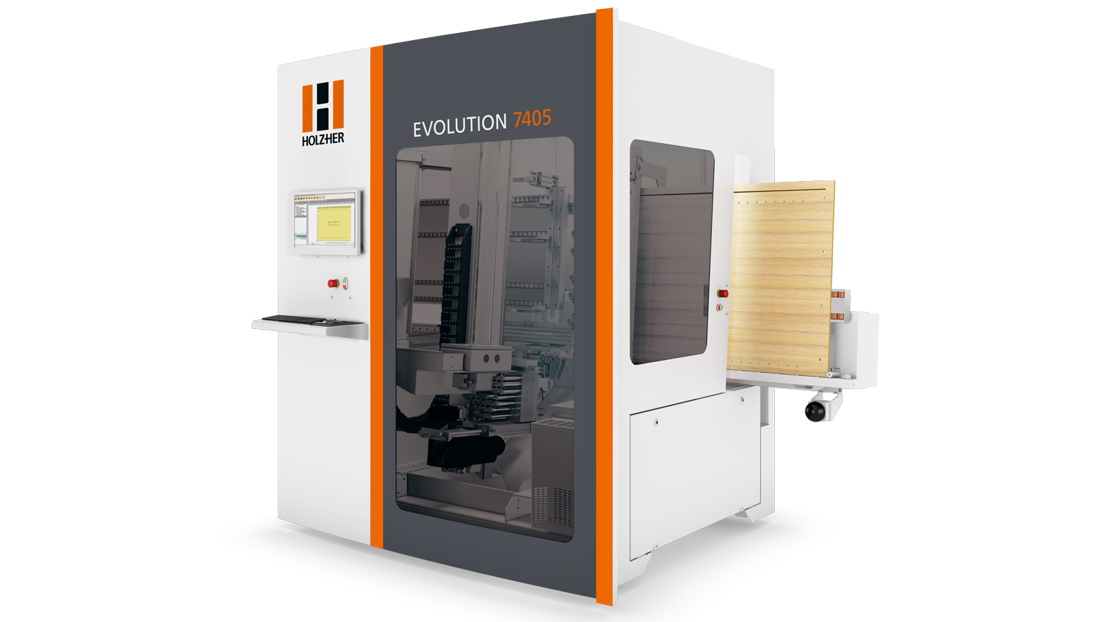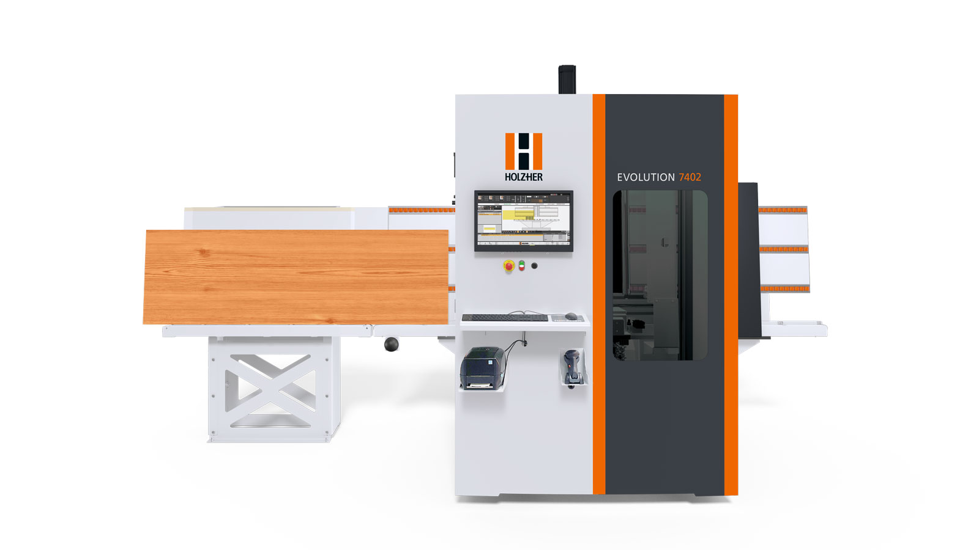

1. NEXTEC 7735 – das universale CNC-Bearbeitungszentrum

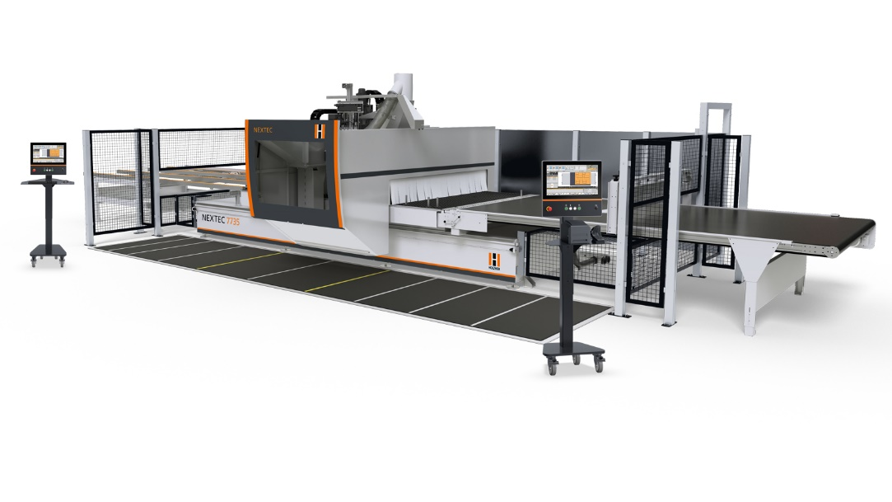

1. Holz-Her Druckbalkensägen für volle Zuschnittkompetez

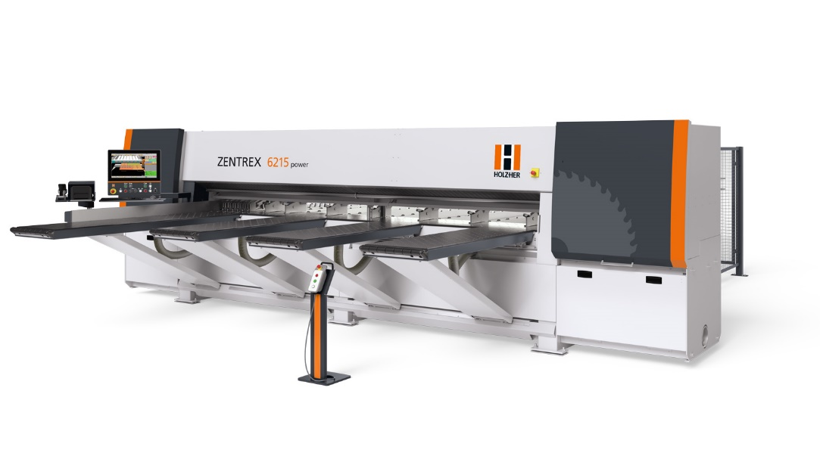

1. Die All-Inclusive-High-End-Lösung für professionelles Kantenanleimen.

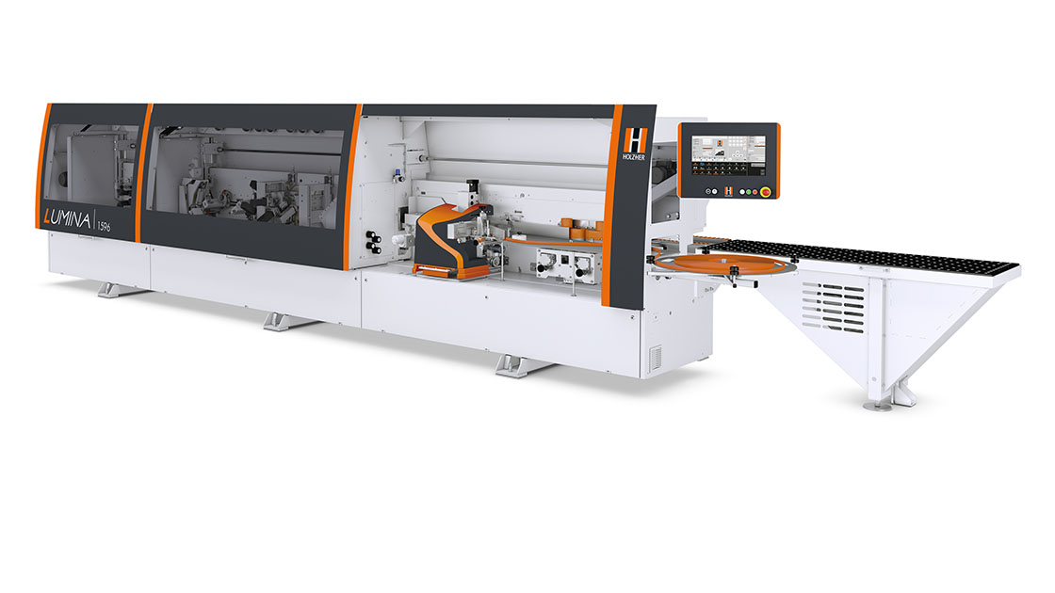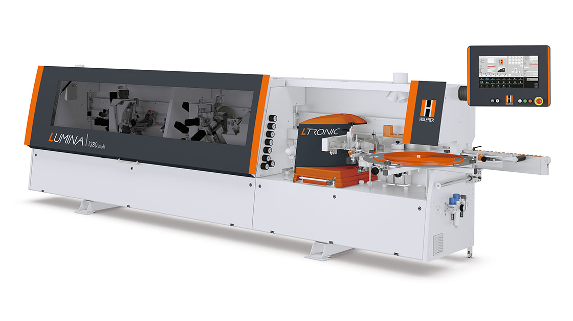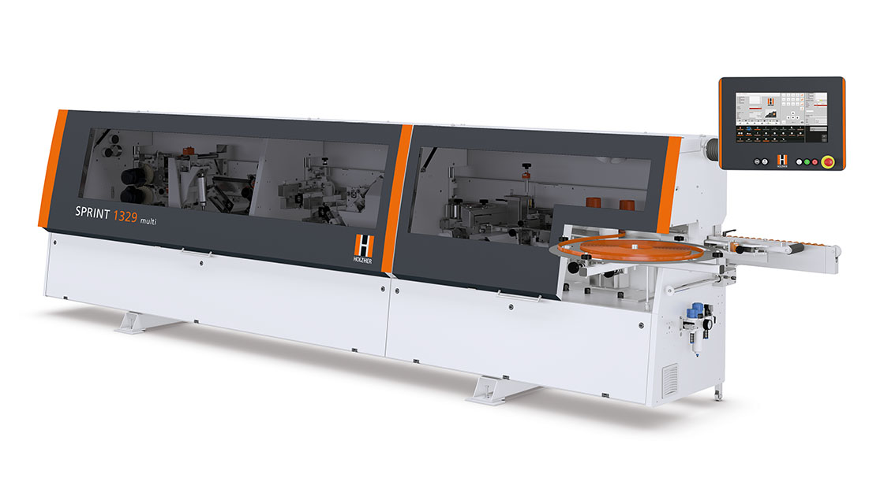

1. Automation Pro - die neue Dimension  
   der Maschinenvernetzung

